|  |  |
| --- | --- |
| **项目编号** |  |
| **文档编号** |  |
| **密级** |  |

**作业批改系统概要设计**

**V1.0**

**广西民族大学**

评审日期： 2019年6月27日

**目录**

1．导言 3

1.1 目的 3

1.2 范围 3

1.3 引用标准 4

1.4 参考资料 4

1.5 版本更新信息 4

2．项目需求简介 5

3．体系结构设计 5

3.1 设计原则 5

3.2 体系结构设计 6

4.总体功能设计模块 7

4.1 登录界面子系统模块 7

4.2教师子系统模块 8

4.3学生子系统模块 9

4.4管理员子系统模块 10

5．数据库设计 11

5.1 数据库选择 11

5.2 数据库逻辑结构设计 12

5.3 物理结构设计 13

5.3.1 student表 14

5.3.2 teacher表 14

5.3.3 work表 15

5.3.4 stu_work表 16

5.3.5 admin表 17

5.3.6 question表 17

5.3.7 work_question表 18

5.3.8 account表 18

5.3.9 class表 19

5.3.10 work_class表 19

6. 界面设计 20

6.1 登录界面设计 20

6.2 教师模块界面设计 20

6.3 学生模块界面设计 21

6.4 管理员模块界面设计 22

7. 签字 22

本概要设计经过双方认可，特签字如下表 7-1 所示。 22

# 1．导言

## 1.1 目的

本文档的目的是详细地介绍《作业批改系统》所包含的需求，以便用户能够确认产品的确切需求以及开发人员能够根据概要设计编码，以下叙述将结合文字描述，程序流程图、体系结构图、实体关系图、时序图、用例图、界面设计以及类图等来描述作业批改系统的功能，性能，用户界面，系统结构设计，系统接口设计，模板设计以及针对用户操作的界面设计给出的各种响应。

本文档的预期读者包括：

● 设计开发人员

● 项目管理人员

● 测试人员

● 用户

## 1.2 范围

1.2.1 系统目标

开发一个支持我们在校全体师生通过作业批改系统达到方便快捷的完成作业的布置、批改、提交等相关操作的一个网站，改善传统手工收集作业浪费的人力物力。

1.2.2 主要软件需求

开发一个提供以下功能的系统。

1、题库管理

2、作业布置

3、作业提交

4、作业批改

5、分数统计

6、作业情况查阅

## 1.3 引用标准

[1] 《软件工程案例教程 第2版》韩万江等 机械工业出版社

## 1.4 参考资料

[1] 《软件项目管理案例教程 第3版》韩万江等 机械工业出版社

[2] Project2010企业项目管理实践 张会斌 人民邮电出版社。

[3] 需求规格说明书范例

https://wenku.baidu.com/view/b6e5cf0303d8ce2f00662368.html

<https://wenku.baidu.com/view/8962a721b42acfc789eb172ded630b1c59ee9b97.html?> rec_flag=default&sxts=1529052120879

## 1.5 版本更新信息

本文档的更新记录如表1-1所示。

表1-1 版本更新信息表

|  |  |  |  |  |
| --- | --- | --- | --- | --- |
| 修改编号 | 修改日期 | 修改后版本 | 修改位置 | 修改内容概述 |
| 001 | 2019.6.24 | v0.1 |  | 生成目录以及模板 |
| 002 |  |  |  |  |
| 003 |  |  |  |  |
| 004 |  |  |  |  |
| 005 |  |  |  |  |
| 006 |  |  |  |  |
| 007 |  |  |  |  |
| 008 |  |  |  |  |
| 009 |  |  |  |  |

# 2．项目需求简介

系统主要是采用B/S模型的方式开发，浏览端使用chrome/ie/firefox后台使用mysql做为数据库支持。业务处理主要使用后台数据和前台程序配合操作，前后端分离，业务性较强，需要和后台数据进行交互的业务处理编写成存储过程置于后台运行，从而增强整个系统的性能和交互性。

# 3．体系结构设计

## 3.1 设计原则

作业批改系统设计遵循以下的基本原则：

1. 模块化

模块化是“分而治之”策略的具体表现。模块化就是将整体软件划分为独立命名且可以独 立访问的模块，不同的模块通常具有不同的功能或职责。每个模块可独立地开发、测试，最后组装成完整的软件。

1. 抽象与分解

抽象是指忽视一个主题中与当前目标无关的方面，以便更充分地注意与当前目标有关的方面。抽象可以分成若干个级别，级别越高，细节越少。其实整个软件的开发过程就是一个从抽象到具体的过程。

1. 信息屏蔽与局部化

信息屏蔽是指模块所包含的信息，不允许其他不需要这些信息的模块访问，独立的模块间仅仅交换为完成系统功能而必须交换的信息，信息屏蔽的目的就是为了提高模块的独立性，减小修改或维护时的影响。

1. 模块独立性

模块独立性概括了把软件划分为模块时要遵循的准则，也是判断模块构造是否合理的标准。模块独立性好的软件接口简单、容易开发，独立的模块也容易测试和维护。因此，模块独立性是软件质量的关键。

1. 复用性设计

复用是指同一事物不做修改或者稍加修改就可以多次重复使用。将复用思想用于软件开发称为软件复用，将软件的重用部分称为软构件。也就是说，在构造软件系统的时候不必从零做起，可通过直接使用或稍加修改已有软构件来组装成新的系统。

## 3.2 体系结构设计

本系统本着软件设计原则，采用基于B/S的体系结构风格为秉承“高内聚、低耦合”的思想，提高可移植性，在体系架构上选择五层架构，将Springboot与MyBatis整合。

五层架构图如图所示。

|  |  |  |
| --- | --- | --- |
| 分层 | 实现 | 用途 |
| 表现层 | html+css+JavaScript、jQuery、使用ejs模板引擎(login.ejs、login.js) | 用户页面展示 |
| 控制层 | XXXControl+XXXUpdate(XXXcreate、XXXdelete) | 读取用户界面输入数据，对数据有效性验证，并调用业务层方法 |
| 业务逻辑层 | service(XXXService、XXXIService) | 负责逻辑性数据的处理、转换 |
| 数据持久层 | MyBatis(XXXmapper) | 控制事务，直接操作数据库，对数据进行CRUD操作（即数据的增、删、改、查），即MyBatis负责与数据库的通信； |
| 域模型层 | model(XXX) | 实体类 |

# 4.总体功能设计模块

本系统模块可以分为四个子系统，如图所示，分别是登录界面系统、教师子系统、学生子系统、管理员子系统。

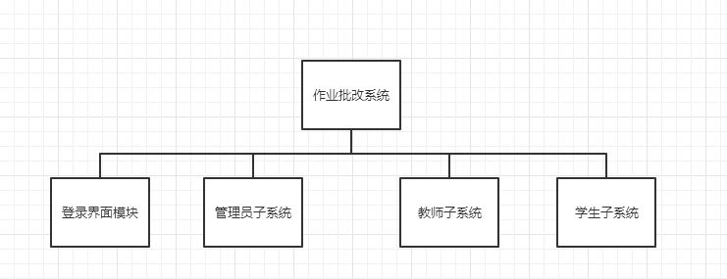

## 4.1 登录界面子系统模块

登录界面系统：如下图，登录界面系统主要包括登录模块。登录模块是为管理员子系统、教师系统、学生子系统提供一个系统入口。

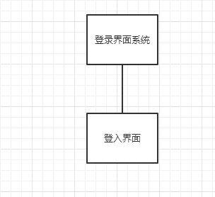

登录模块流程图：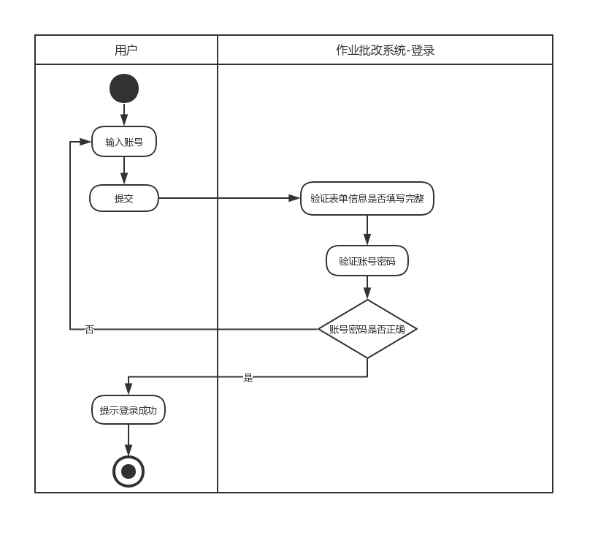

## 4.2教师子系统模块

教师子系统：如图所示，教师子系统功能模块主要包括个人信息查看、布置作业、查看学生成绩、查看作业、修改作业、删除作业、批改作业、题库管理。

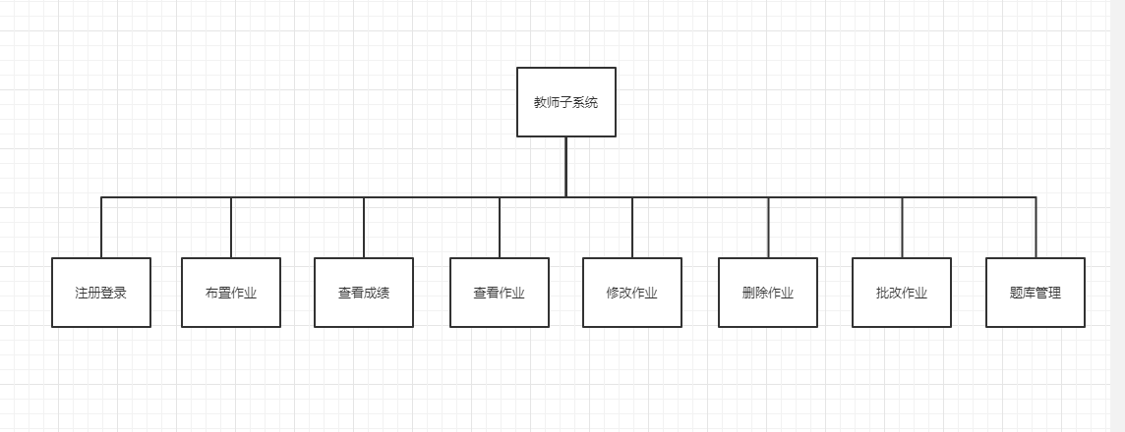

教师模块流程图：

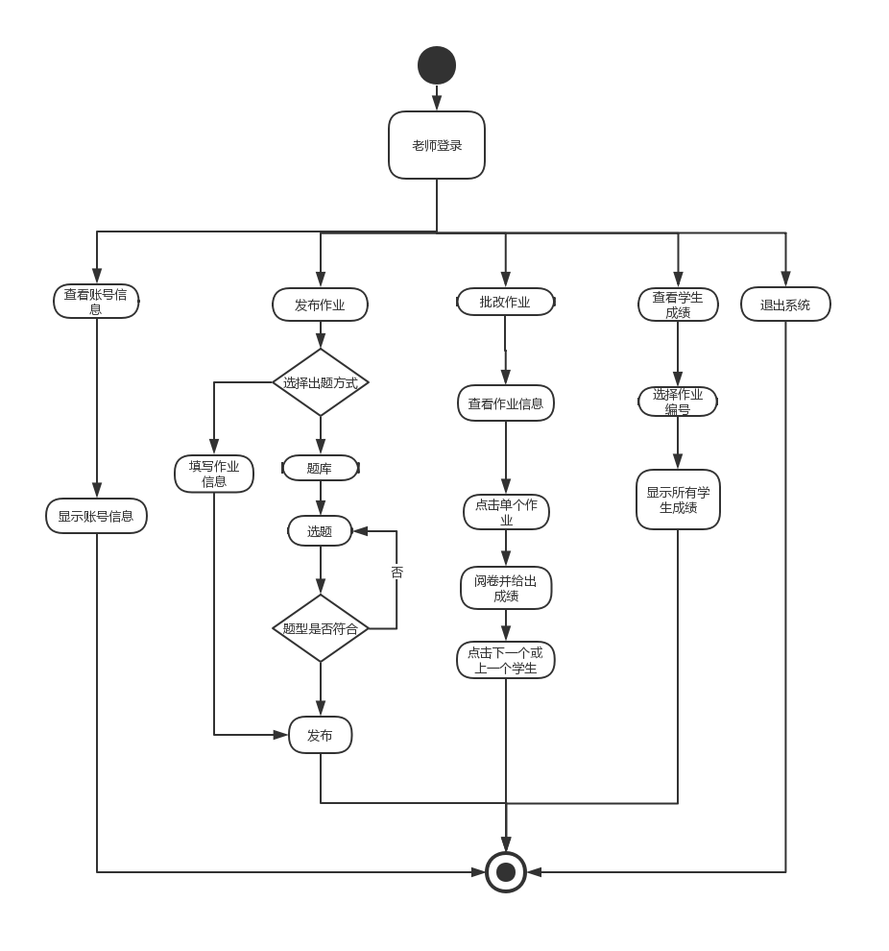

## 4.3学生子系统模块

学生可以做作业，可查看相应信息和获取成绩。

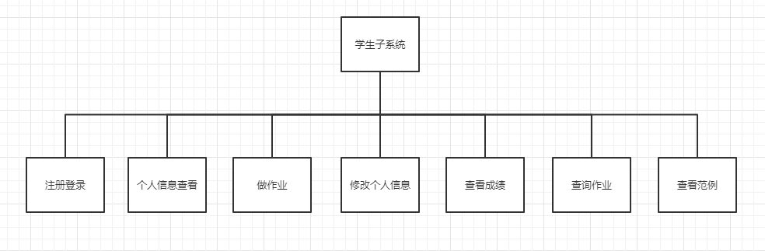

学生模块流程图：

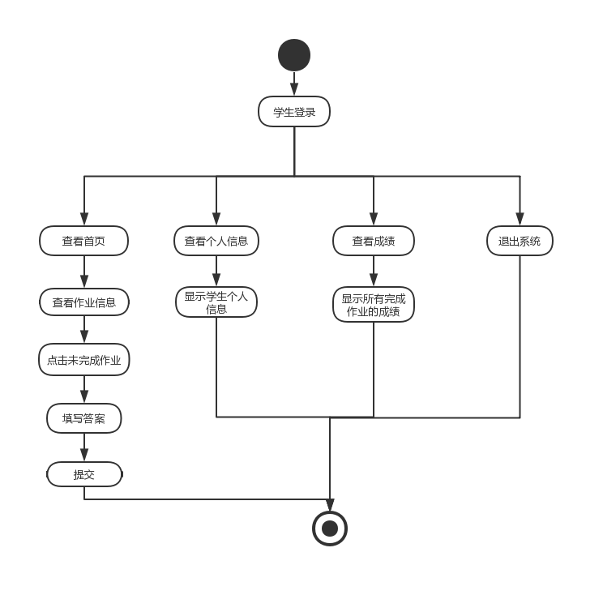

## 4.4管理员子系统模块

管理用户模块是为了对网站用户进行管理而设立的，只有管理员才能使用的功能模块。

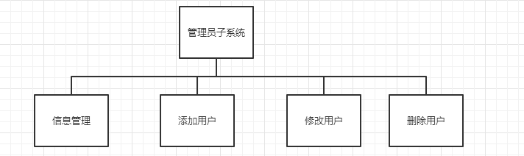

管理员模块流程图：

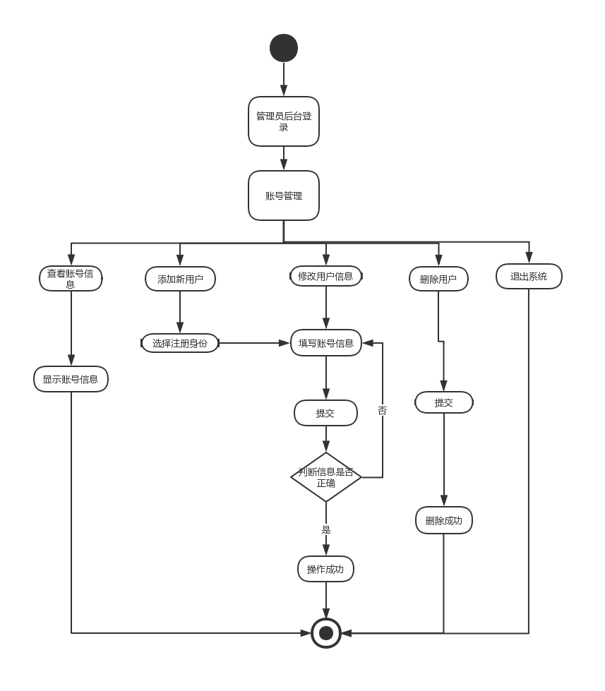

# 5．数据库设计

数据库设计是建立数据库以及应用系统的技术，是信息系统开发和建设中的核心技术，具体数据库设计是指对于一个给定的应用环境，构造最优的数据库模型，建立数据库以及应用系统，使之能够有效地存储数据，满足各种用户的应用需求。

在整个数据库设计过程中，要把结构设计与行为设计相结合。根据一般的数据库设计方法，可以把数据库整个设计过程划分为一下几个阶段：

## 5.1 数据库选择

数据库选择用Mysql，主要用于存储作业批改系统用户关系数据、作业关系数据。它把系统的用户注册、用户登录、管理员、教师登录、作业成绩等有机结合起来，控制整个作业批改系统的运行，是系统的纽带、系统核心部分。

概念设计将现实世界中的客观对象设计成不依赖于任何具体机器的信息结构，这种信息结构不是DBMS支持的数据模型，而是概念级模型。因此，概念模型可以看成是现实世界到机器世界的一个过渡的中间层次。也就是说概念模型的设计与数据库将来怎么实现无关。概念设计的表示方法最常用的实体——联系方法，这个方法是用E—R图来描述作业批改系统的概念模型。

## 5.2 数据库逻辑结构设计

逻辑设计的任务就是把概念设计阶段的E-R图转换为DBMS支持的数据模型。形成数据库的逻辑模式。转化时要解决的问题就是如何将实体间的联系转化为关系模型：对于实体，将每个实体转换为一个关系，实体的属性即为关系的属性，实体的码即为关系的吗。

若实体间的联系是1：1，可以在两个实体转换成两个关系中任意一个关系的属性中加入另外一个关系的码。

若实体间的联系是m: n，则将联系转换为关系。关系的属性为诸实体的码加上联系具有的属性，而关系的码为诸实体码的组合。

综上分析，作业批改系统的实体关系图（概念数据模型）如下图所示。

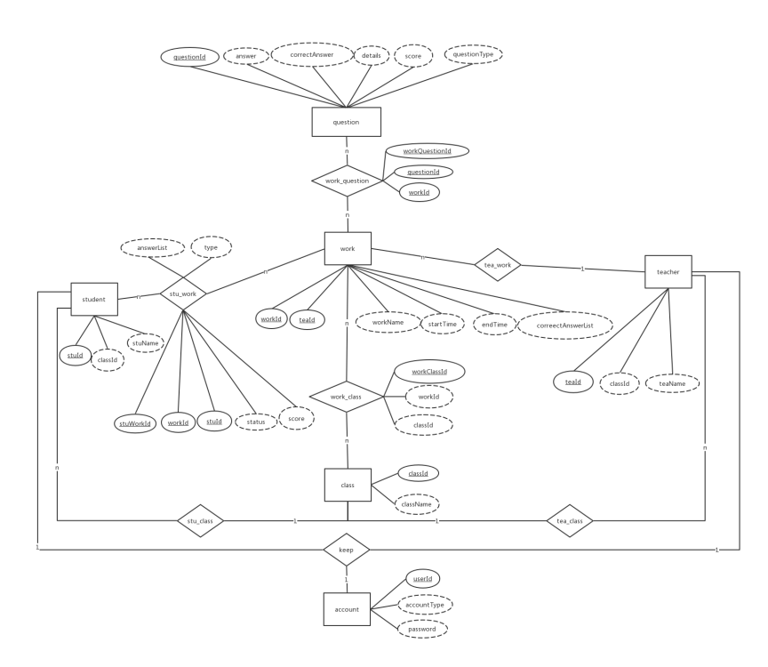

图5-1实体关系图

数据库各类实体关系如图5-2

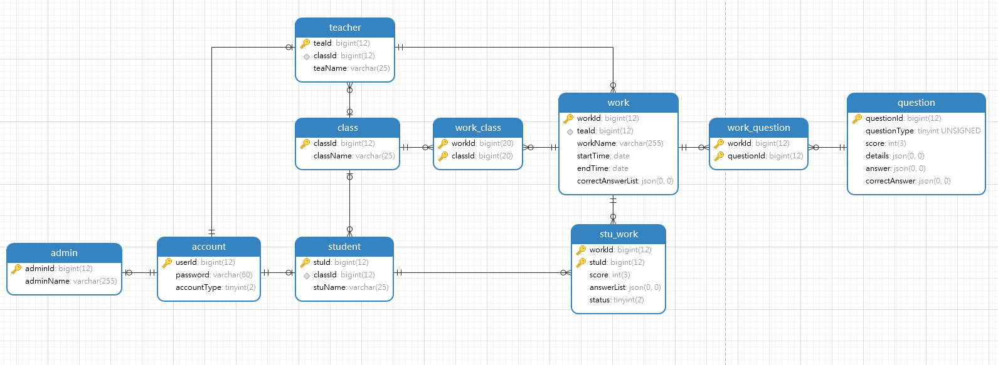

图5-2数据库实体关系图

## 5.3 物理结构设计

数据库在物理设备上的存储结构与存取方法被称为数据库的物理结构，他依赖于给定的计算机系统。为一个给定的逻辑数据模型选取一个做合适应用要求的物理结构。根据实体关系图图5-1可知，共有10个数据库表。下面是关于数库库表的详细说明。

### 5.3.1 student表

student表，有3个字段，stuId为主键：

|  |  |  |  |  |  |  |  |  |
| --- | --- | --- | --- | --- | --- | --- | --- | --- |
| 序号 | 字段名 | 数据类型 | 数据长度 | 默认值 | 允许为空 | primarkey | foreignKey | 备注 |
| 1 | stuId | bigint | 12 |  | 否 | 是 | 是 | 学生学号 |
| 2 | classId | bigint | 12 |  | 否 | 否 | 是 | 班级编号 |
| 3 | stuName | varchar | 25 |  | 否 | 是 |  | 学生姓名 |

### 5.3.2 teacher表

teacher表，有2个字段，teaId为主键：

|  |  |  |  |  |  |  |  |  |
| --- | --- | --- | --- | --- | --- | --- | --- | --- |
| 序号 | 字段名 | 数据类型 | 数据长度 | 默认值 | 允许为空 | primarykey | foreignKey | 备注 |
| 1 | teaId | bigint | 12 |  | 否 | 是 | 是 | 教师工号 |
| 2 | teaName | varchar | 25 |  | 否 | 否 |  | 教师姓名 |
| 3 | classId | bigint | 12 |  | 否 | 是 | 是 | 班级编号 |

### 5.3.3 work表

Work表，有5个字段，teaId和workId为主键：

|  |  |  |  |  |  |  |  |  |
| --- | --- | --- | --- | --- | --- | --- | --- | --- |
| 序号 | 字段名 | 数据类型 | 数据长度 | 默认值 | 允许为空 | primarykey | foreignKey | 备注 |
| 1 | workId | bigint | 12 |  | 否 | 是 |  | 作业id |
| 2 | teaId | bigint | 12 |  | 否 | 否 | 是 | 教师工号 |
| 3 | workName | varchar | 25 |  | 否 | 否 |  | 作业名称 |
| 4 | startTime | date | 20 |  | 否 | 否 |  | 作业发布时间 |
| 5 | endTime | date | 20 |  | 否 | 否 |  | 作业完成时间 |

### 5.3.4 stu_work表

stu_work表，有3个字段，stuId和workId为主键：

|  |  |  |  |  |  |  |  |  |
| --- | --- | --- | --- | --- | --- | --- | --- | --- |
| 序号 | 字段名 | 数据类型 | 数据长度 | 默认值 | 允许为空 | primarykey | foreignKey | 备注 |
| 1 | workId | bigint | 12 |  | 否 | 是 | 是 | 作业id |
| 2 | stuId | bigint | 12 |  | 否 | 是 | 是 | 学生学号 |
| 3 | score | int | 3 |  | 否 | 否 | 否 | 学生成绩 |
| 4 | answerList | json | 255 |  | 是 | 否 | 否 | 学生答案 |
| 5 | questionType | tinyint | 2 |  | 否 | 否 | 否 | 题型:0:选择题；1：填空题；2；简答题 |
| 6 | status | tinyint | 2 |  | 否 | 否 | 否 | 完成情况：0：未完成；1：已完成 |

### 5.3.5 admin表

admin表,有2个字段，adminId为主键：

|  |  |  |  |  |  |  |  |  |
| --- | --- | --- | --- | --- | --- | --- | --- | --- |
| 序号 | 字段号 | 数据类型 | 数据长度 | 默认值 | 允许为空 | primaryKey | foreignKey | 备注 |
| 1 | adminId | bigint | 12 |  | 否 | 是 | 是 | 管理员id |
| 2 | adminName | varchar | 25 |  | 否 | 否 |  | 管理员姓名 |

### 5.3.6 question表

question表，有5个字段，qId为主键：

|  |  |  |  |  |  |  |  |  |
| --- | --- | --- | --- | --- | --- | --- | --- | --- |
| 序号 | 字段名 | 数据类型 | 数据长度 | 默认值 | 允许为空 | primaryKey | foreignKey | 备注 |
| 1 | questionId | bigint | 12 |  |  | 是 | 否 | 选择题id |
| 2 | correctAnswer | json | 2 |  |  | 否 | 否 | 正确答案 |
| 3 | details | json | 255 |  |  | 否 | 否 | 题目答案 |
| 4 | answer | json | 255 |  |  | 否 | 否 | 题目详情 |
| 5 | score | int | 3 |  |  | 否 | 否 | 题目分值 |
| 6 | questionType | tinyint | 2 |  |  | 否 | 否 | 题目类型：0选择题；1填空题；2简答题 |

### 5.3.7 work_question表

Work_question表，有4个字段，choiceId为主键：

|  |  |  |  |  |  |  |  |  |
| --- | --- | --- | --- | --- | --- | --- | --- | --- |
| 序号 | 字段名 | 数据类型 | 字段长度 | 默认值 | 允许为空 | primarykey | foreignKey | 备注 |
| 1 | questionId | bigint | 12 |  | 否 | 是 | 是 | 题目id |
| 2 | workId | bigint | 12 |  | 否 | 是 | 是 | 作业id |

### 5.3.8 account表

account表，用于记录所有用户id和密码字段，id为主键：

|  |  |  |  |  |  |  |  |  |
| --- | --- | --- | --- | --- | --- | --- | --- | --- |
| 序号 | 字段名 | 数据类型 | 字段长度 | 默认值 | 允许为空 | primarykey | foreignKey | 备注 |
| 1 | userId | bigint | 12 |  | 否 | 是 | 否 | 用户id |
| 2 | password | varchar | 255 |  | 否 | 否 | 否 | 用户密码 |
| 3 | accountType | tinyint | 2 | 0 | 否 | 否 | 否 | 用户类型:0:学生；1：老师；2：管理员 |

### 5.3.9 class表

class表，有两个字段，classId为主键:

|  |  |  |  |  |  |  |  |  |
| --- | --- | --- | --- | --- | --- | --- | --- | --- |
| 序号 | 字段名 | 数据类型 | 数据长度 | 默认值 | 允许为空 | primarykey | foreignKey | 备注 |
| 1 | classId | bigint | 12 |  | 否 | 是 | 否 | 班级编号 |
| 2 | className | varchar | 25 |  | 否 | 否 | 否 | 班级名称 |

### 5.3.10 work_class表

Work_class表，有2个字段，workclassId为主键：

|  |  |  |  |  |  |  |  |  |
| --- | --- | --- | --- | --- | --- | --- | --- | --- |
| 序号 | 字段名 | 数据类型 | 数据长度 | 默认值 | 允许为空 | primarykey | foreignKey | 备注 |
| 1 | workId | bigint | 20 |  | 否 | 否 | 否 | 作业id |
| 2 | classId | bigint | 20 |  | 否 | 否 |  | 班级id |

# 6. 界面设计

## 6.1 登录界面设计

用户登录界面如图6-1 ，学生、教师、管理员都有不同的账号登录，输入账号密码登录后，系统将自动识别用户身份进入到对应界面。当用户输入账号密码不正确时如图6-1，

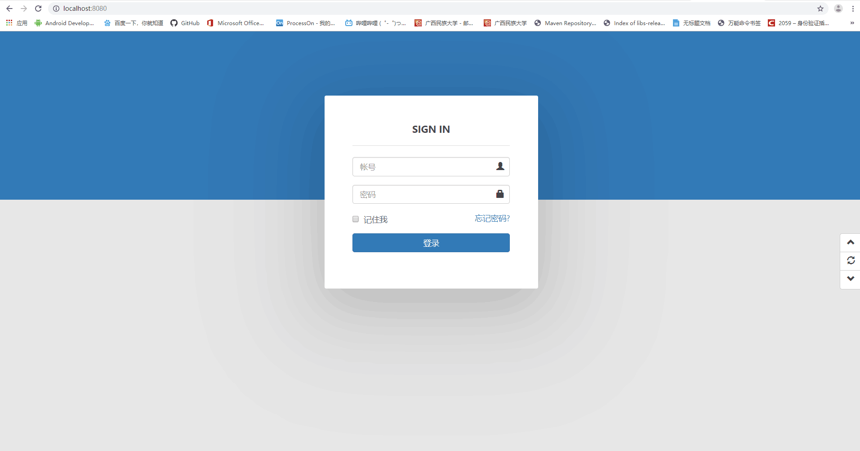

6-1 登录界面

## 6.2 教师模块界面设计

用户登录界面如图6-1 ，学生、教师、管理员都有不同的账号登录，输入账号密码登录后，系统将自动识别用户身份进入到对应界面。当用户输入账号密码不正确时如图6-2，

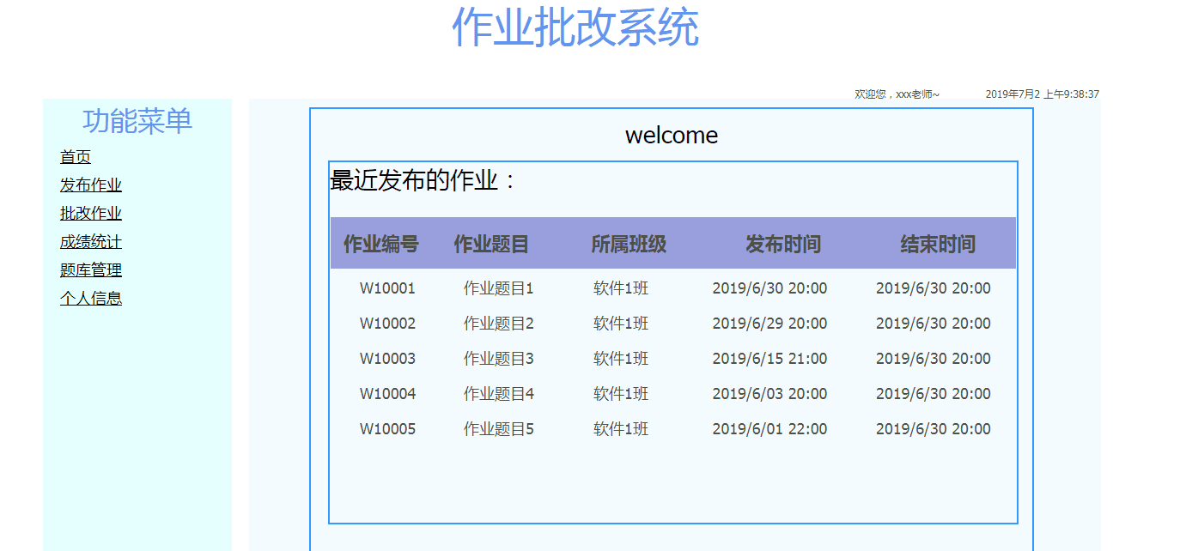

6-2 教师模块界面

## 6.3 学生模块界面设计

用户登录界面如图6-1 ，学生、教师、管理员都有不同的账号登录，输入账号密码登录后，系统将自动识别用户身份进入到对应界面。当用户输入账号密码不正确时如图6-3，

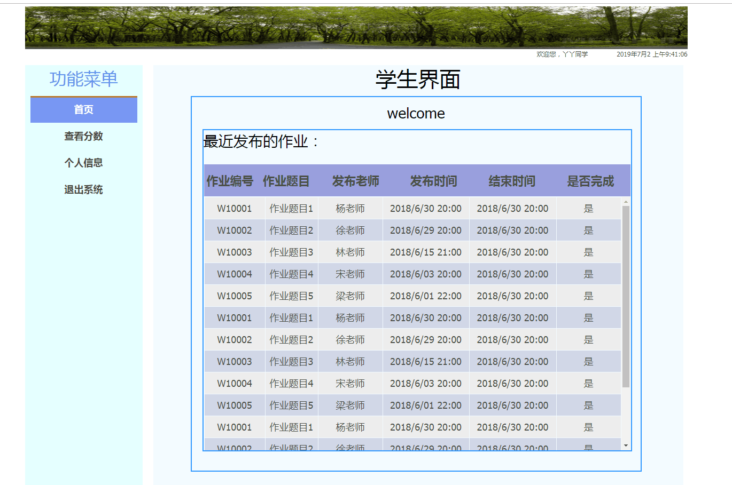

## 6.4 管理员模块界面

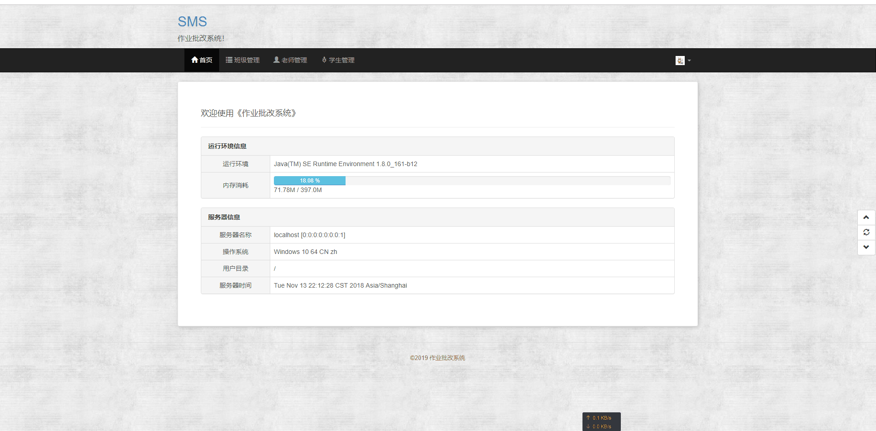

# 7. 签字

# 本概要设计经过双方认可，特签字如下表 8-1 所示。

|  |  |  |  |
| --- | --- | --- | --- |
| **用户签署信息** | | **企业签署信息** | |
| **单位名称** |  | **单位名称** | **广西民族大学** |
| **签署人姓名** |  | **签署人姓名** |  |
| **签署日期** | **2019.6.20** | **签署日期** | **2019.6.20** |